Compte rendu du TP2 intitulé : STRUCTURATION D’UN MINI_SITE WEB AVEC HTML

INTRODUCTION
Après avoir créé la première page HTML simple, nous passons maintenant la création d’un mini-site composé de plusieurs pages. Ici, on doit apprendre à créer plusieurs pages HTML, insérer une image dans une page et bien d’autre.
*Préparation du dossier de travail
Tout d’abord, on crée un dossier principal pour le projet nommé TP2_Mini_Site_HTML. A l’intérieur de ce dossier, on crée le fichier index.html, le fichier présentation.html, le fichier contact.html. On crée ensuite un sous-dossier nommé images et on obtient ceci :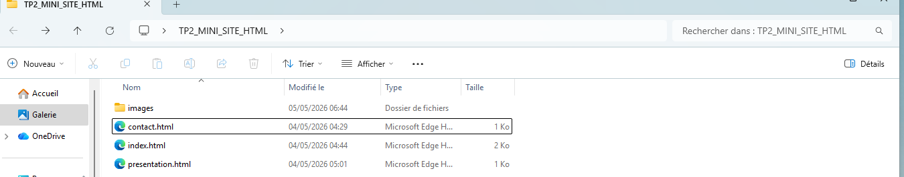
*Choix et préparation de l’image
Ici, on insère une image dans le dossier image, et cet image est nommé profil.jpg. Après insertion, on obtient :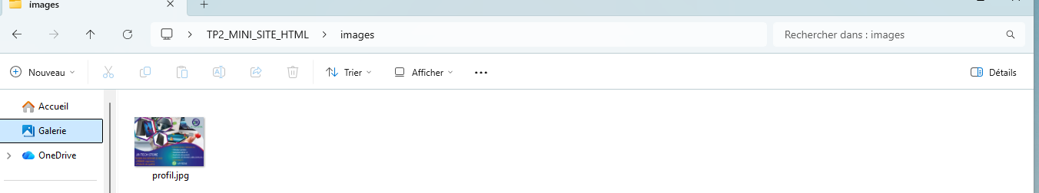
*Création de la page d’accueil
La page d’accueil est considérée comme le fichier index.html. Ici on observe les informations nécessaires à l’accueil dans le mini-site. La page d’accueil contient un lien vers la page, un lien vers la page présentation et un lien vers la page contact. On a donc :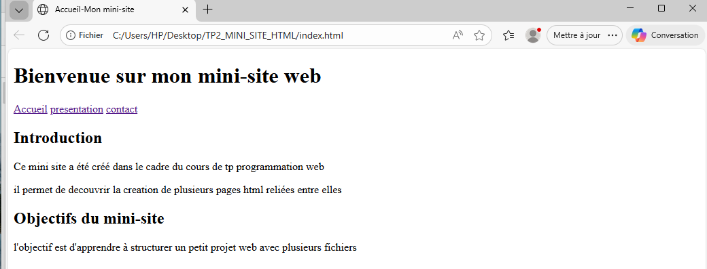
*Création de la page présentation
Cette page permet de savoir plus sur la présentation de l’étudiant elle contient une image et cet image est insérée à l’aide de la balise <img>. Après copie du code nécessaire, on obtient :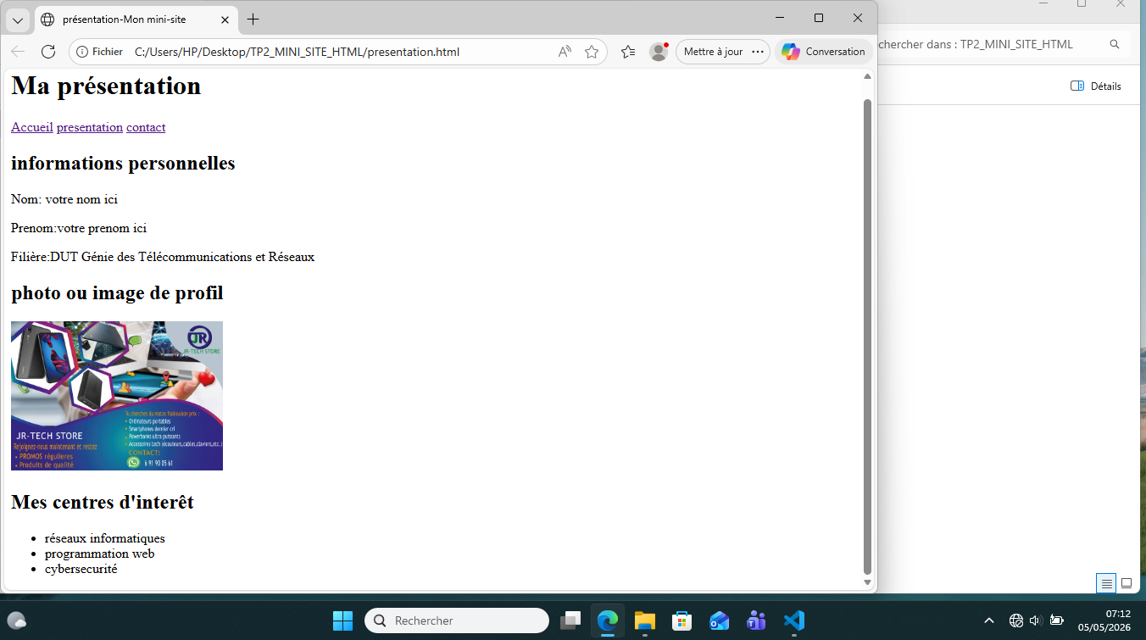
*Création de la page contact
Cette page permet d’avoir les informations nécessaires sur le contact de l’étudiant. Après insertion du code, on a donc :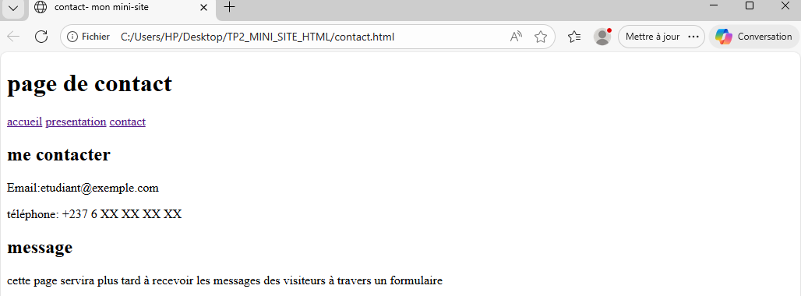
*Amélioration du contenu de la page d’accueil
Cette partie permet d’enrichir la page index.html. Après insertion du code nécessaire on a donc :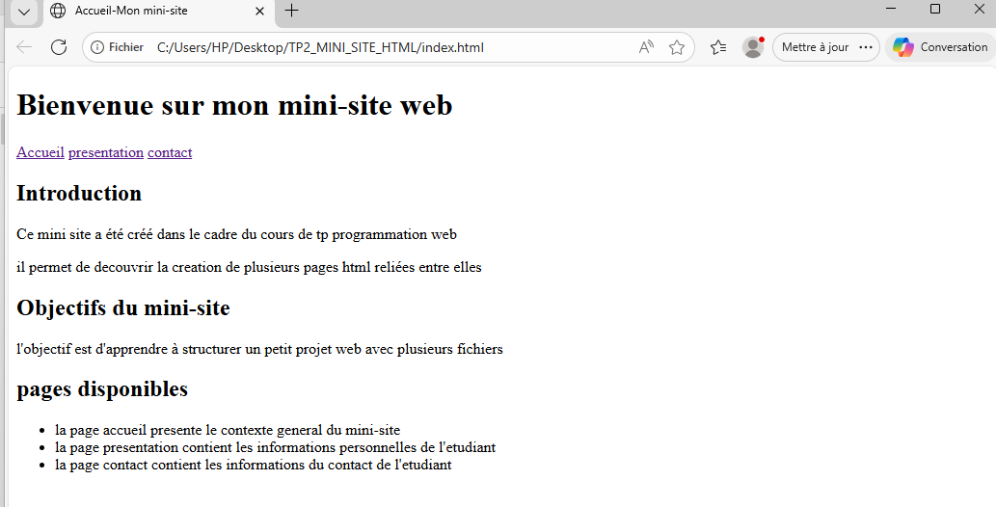
*Personnalisation demandée à l’étudiant
Il est question ici pour nous de personnaliser le mini-site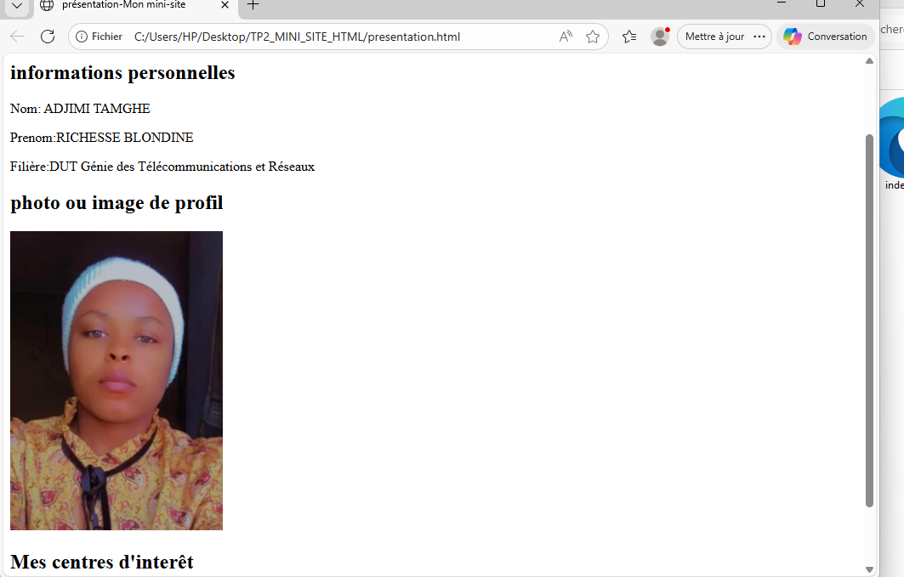
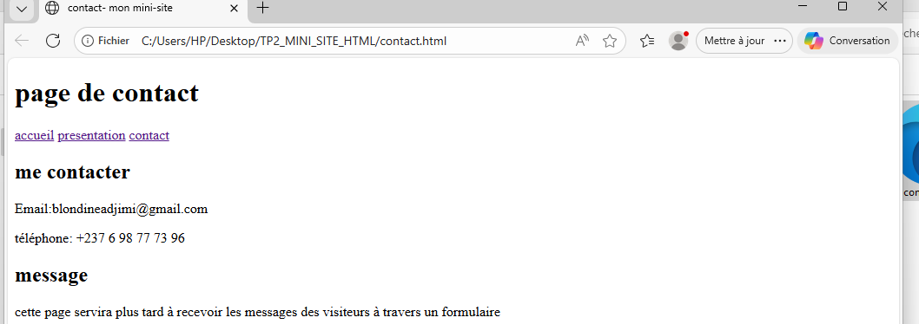
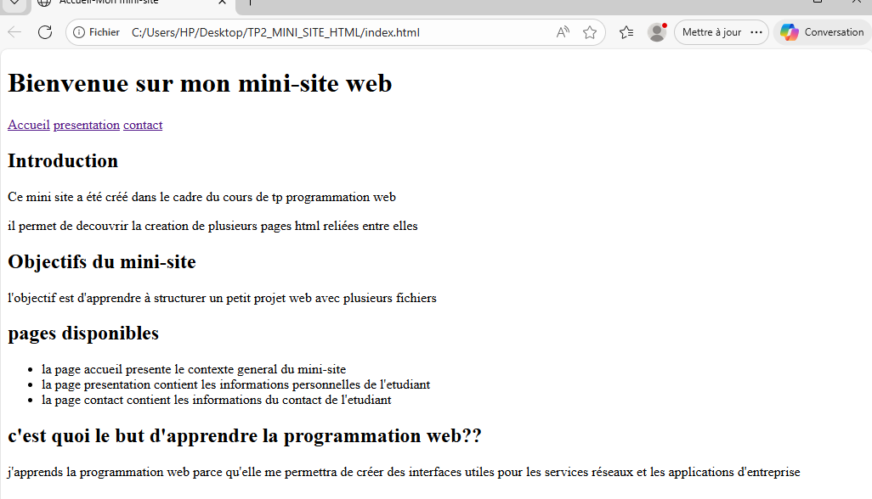
*Mini exercice d’application
Cet exercice consiste à ajouter dans la page presentation.html une nouvelle section intitulée : mes compétences actuelles on a donc :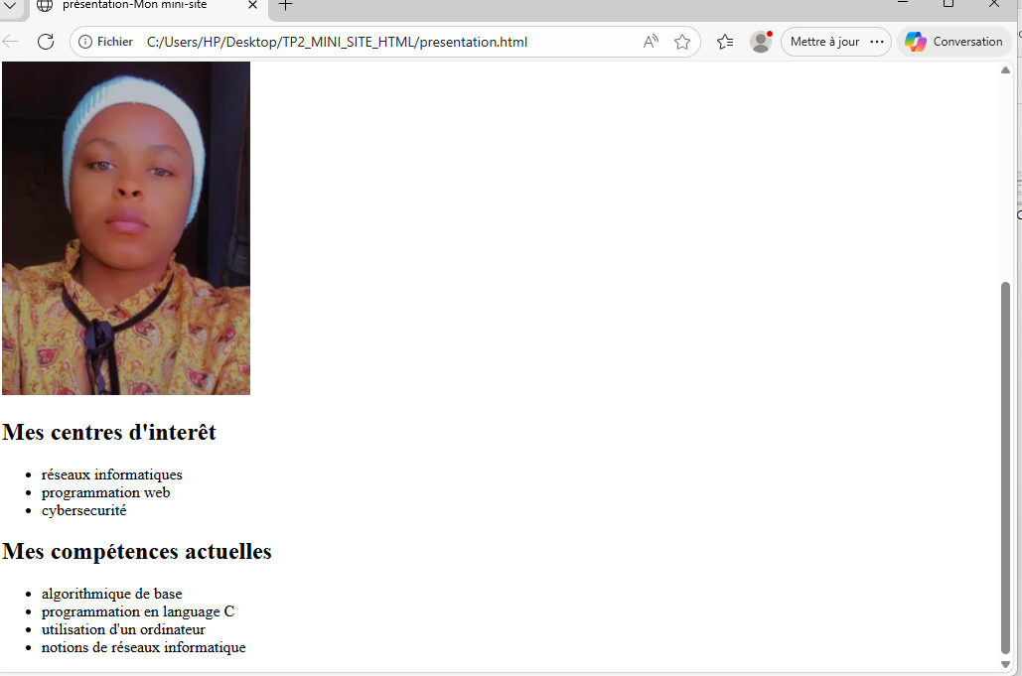
CONCLUSION
Parvenue au terme de ce TP2 nous avons appris à organiser les fichiers d’un mini-site web, créer plusieurs pages html, insérer une image dans une page, créer des liens entre plusieurs pages, comprendre la différence entre un lien interne et un lien externe, utiliser les chemins relatifs, produire un livrable complet et structuré.

